ÁLVARO JOAQUÍN ALBARRACÍN SALINAS. 2ºDAW.

Descargamos Odoo 18.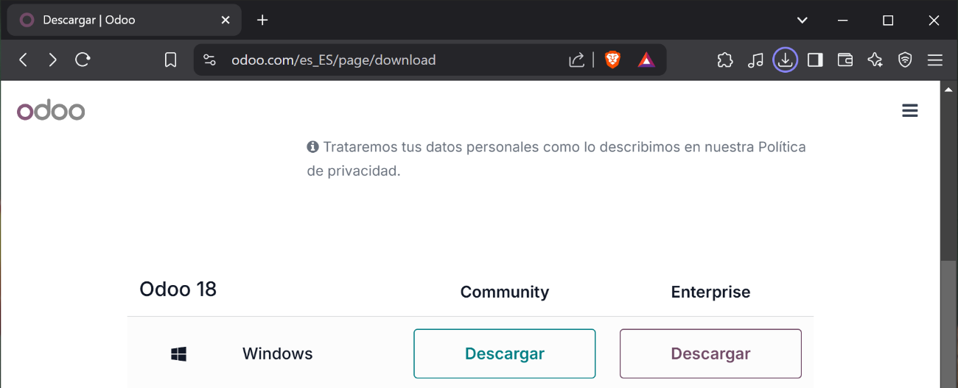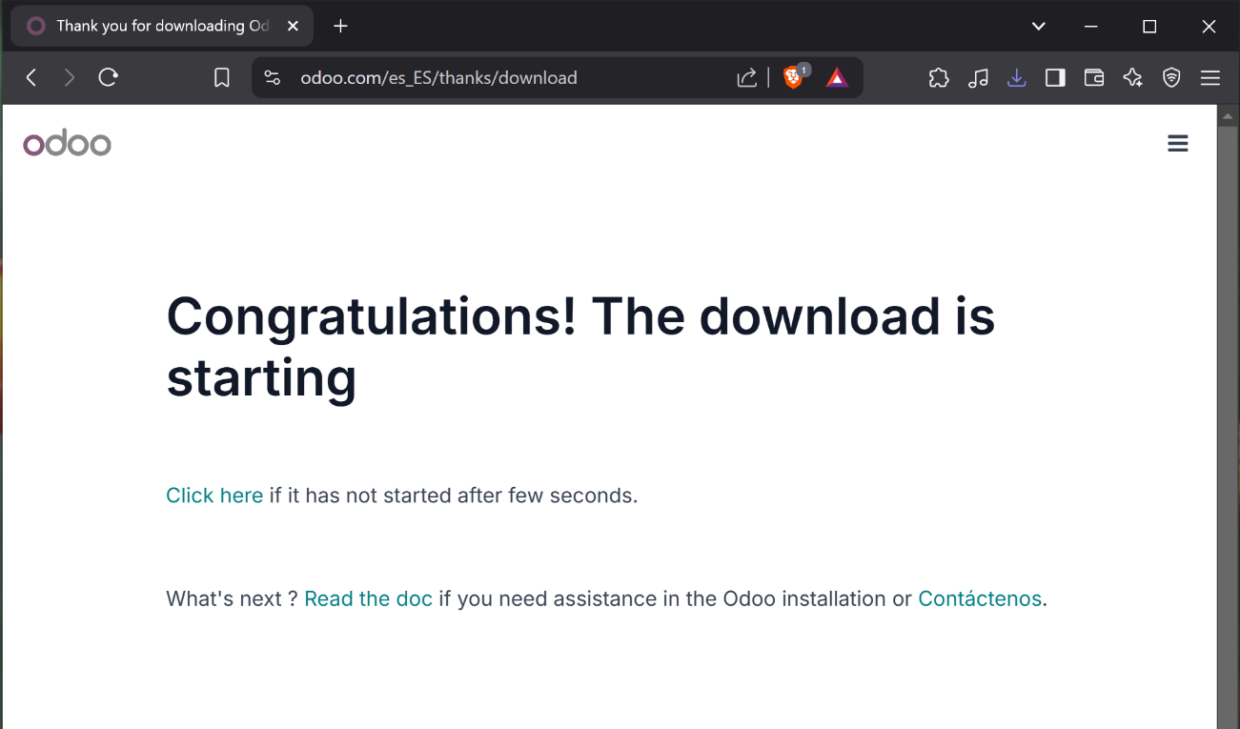

-- Configuración e instalación de Odoo v18.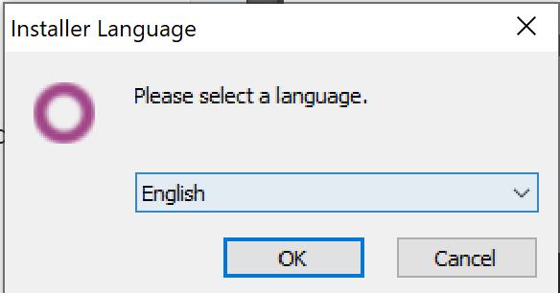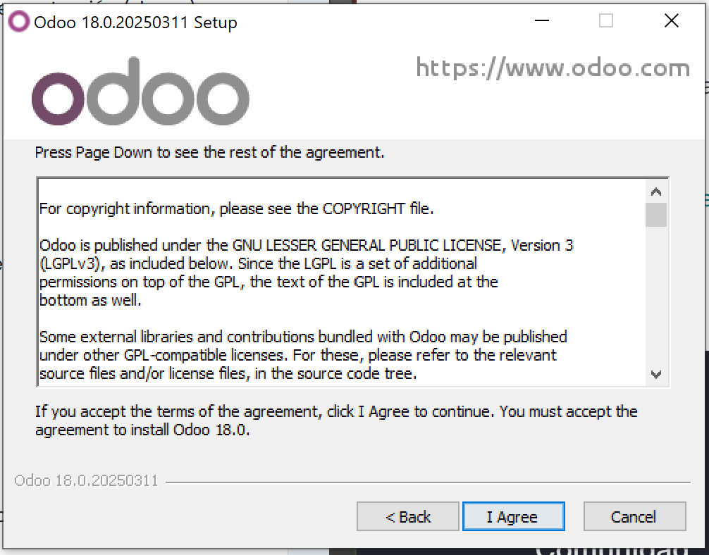

Instalamos Odoo Server y PostGreSQL.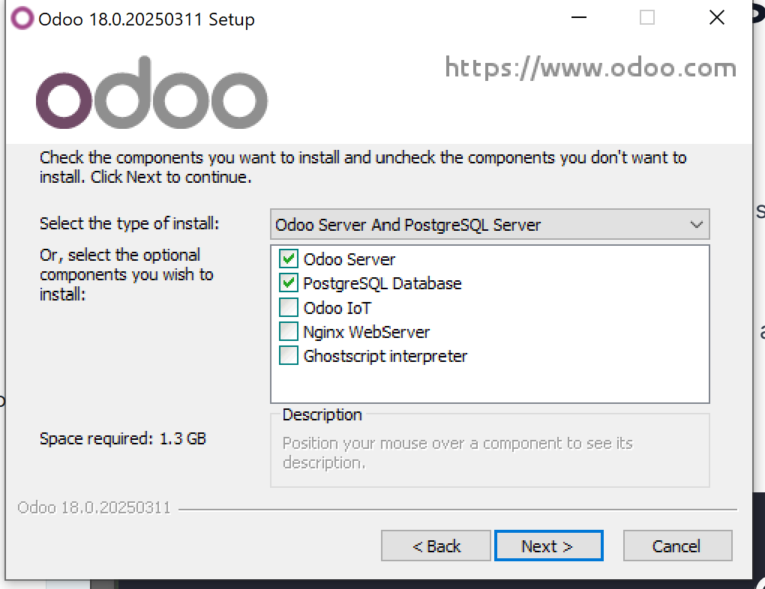

Configuramos un usuario y contaseña.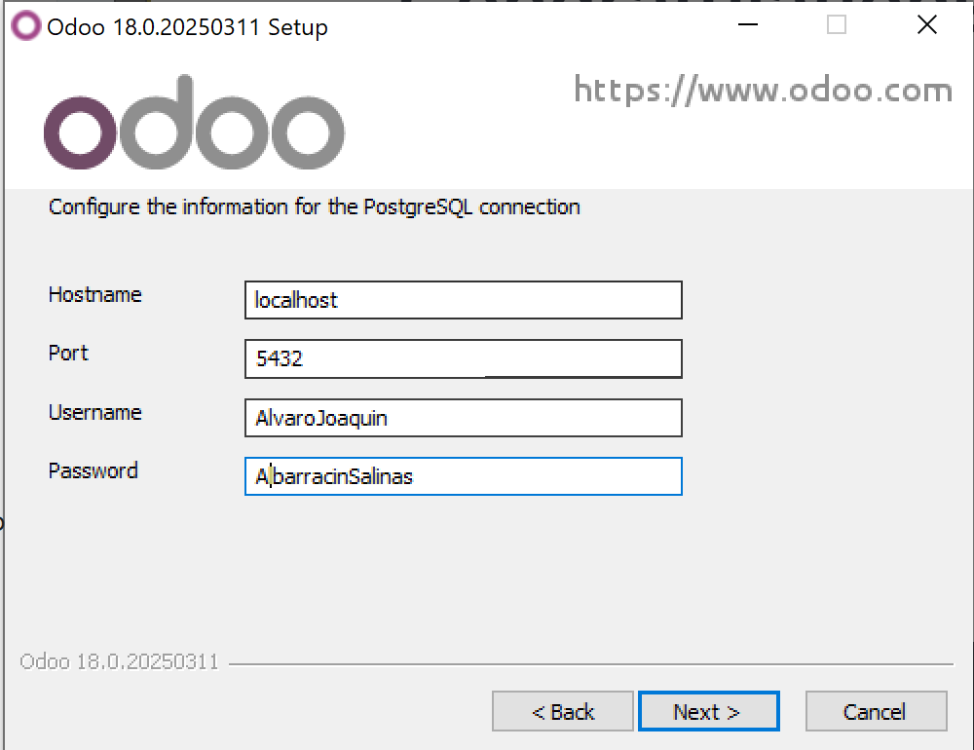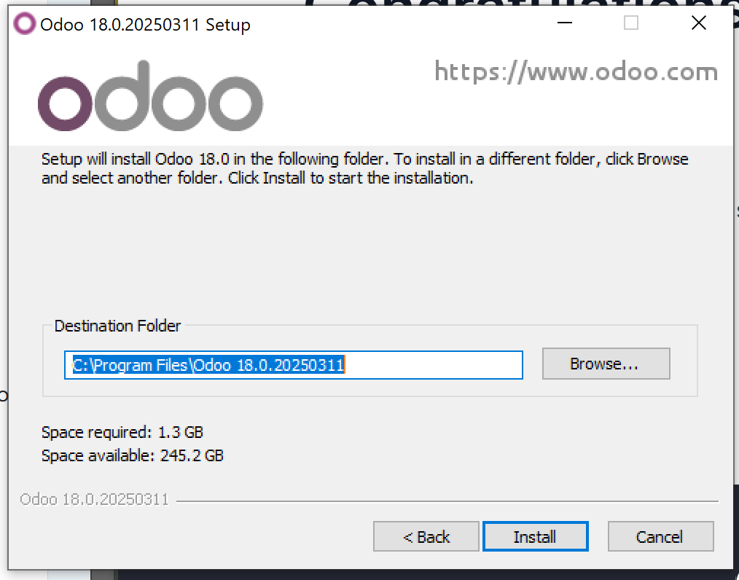

Instalación de Odoo v18 en curso.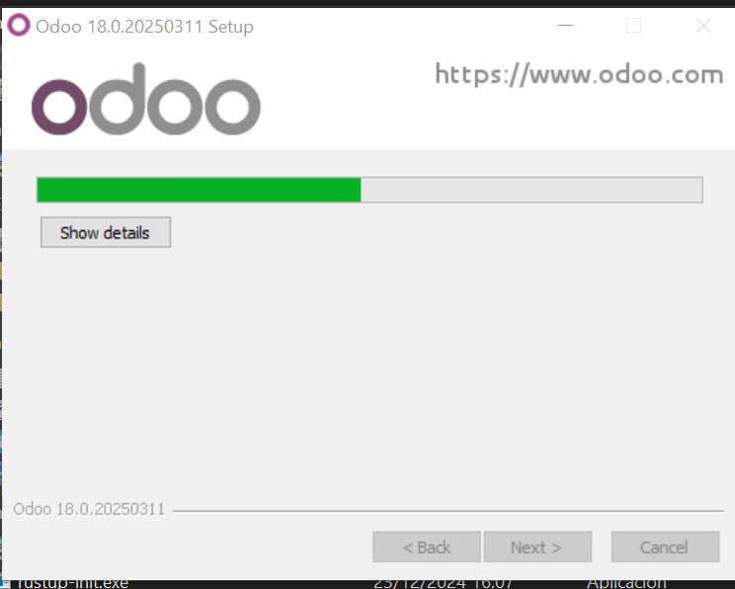

Instalación de PostGreSQL en curso.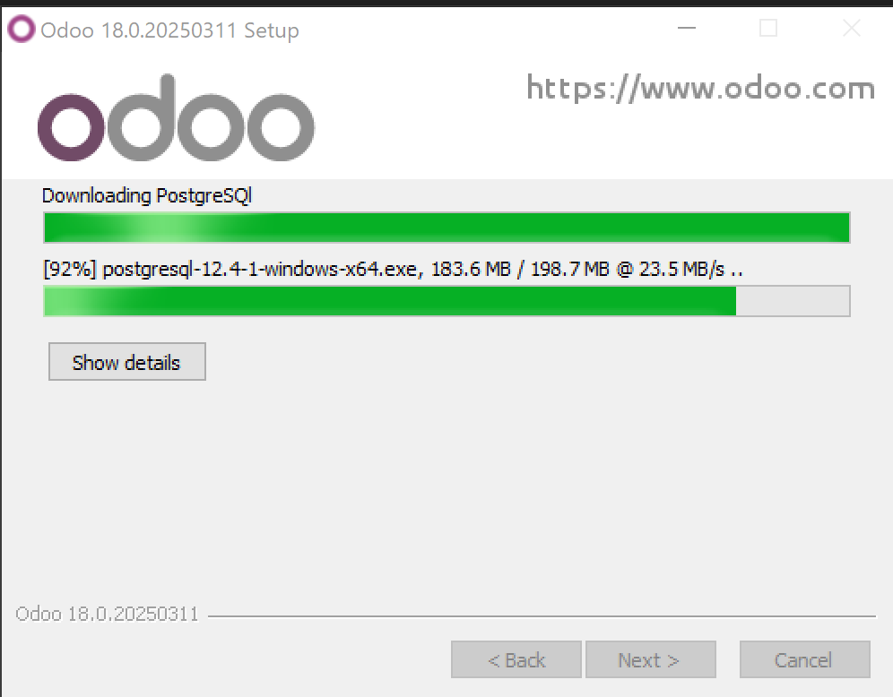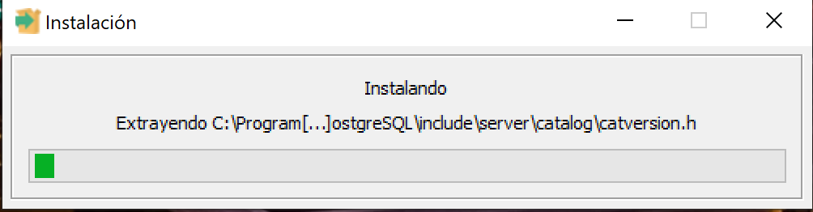

Finalizamos la instalación.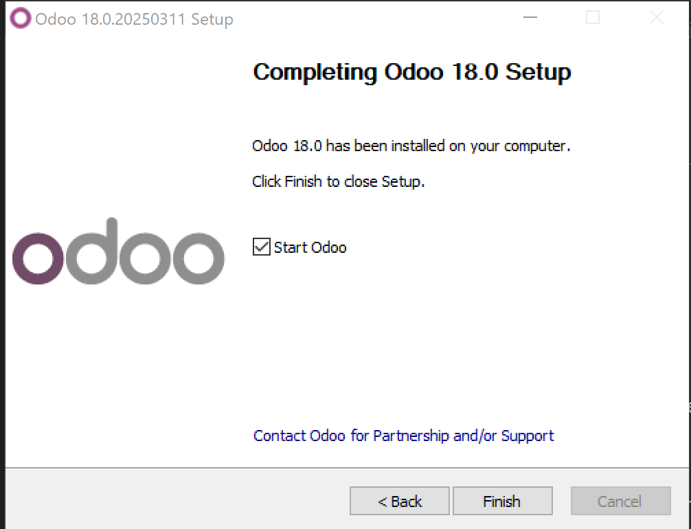

Establecemops un nombre de bbdd, email, etc. Y creamos la bbdd.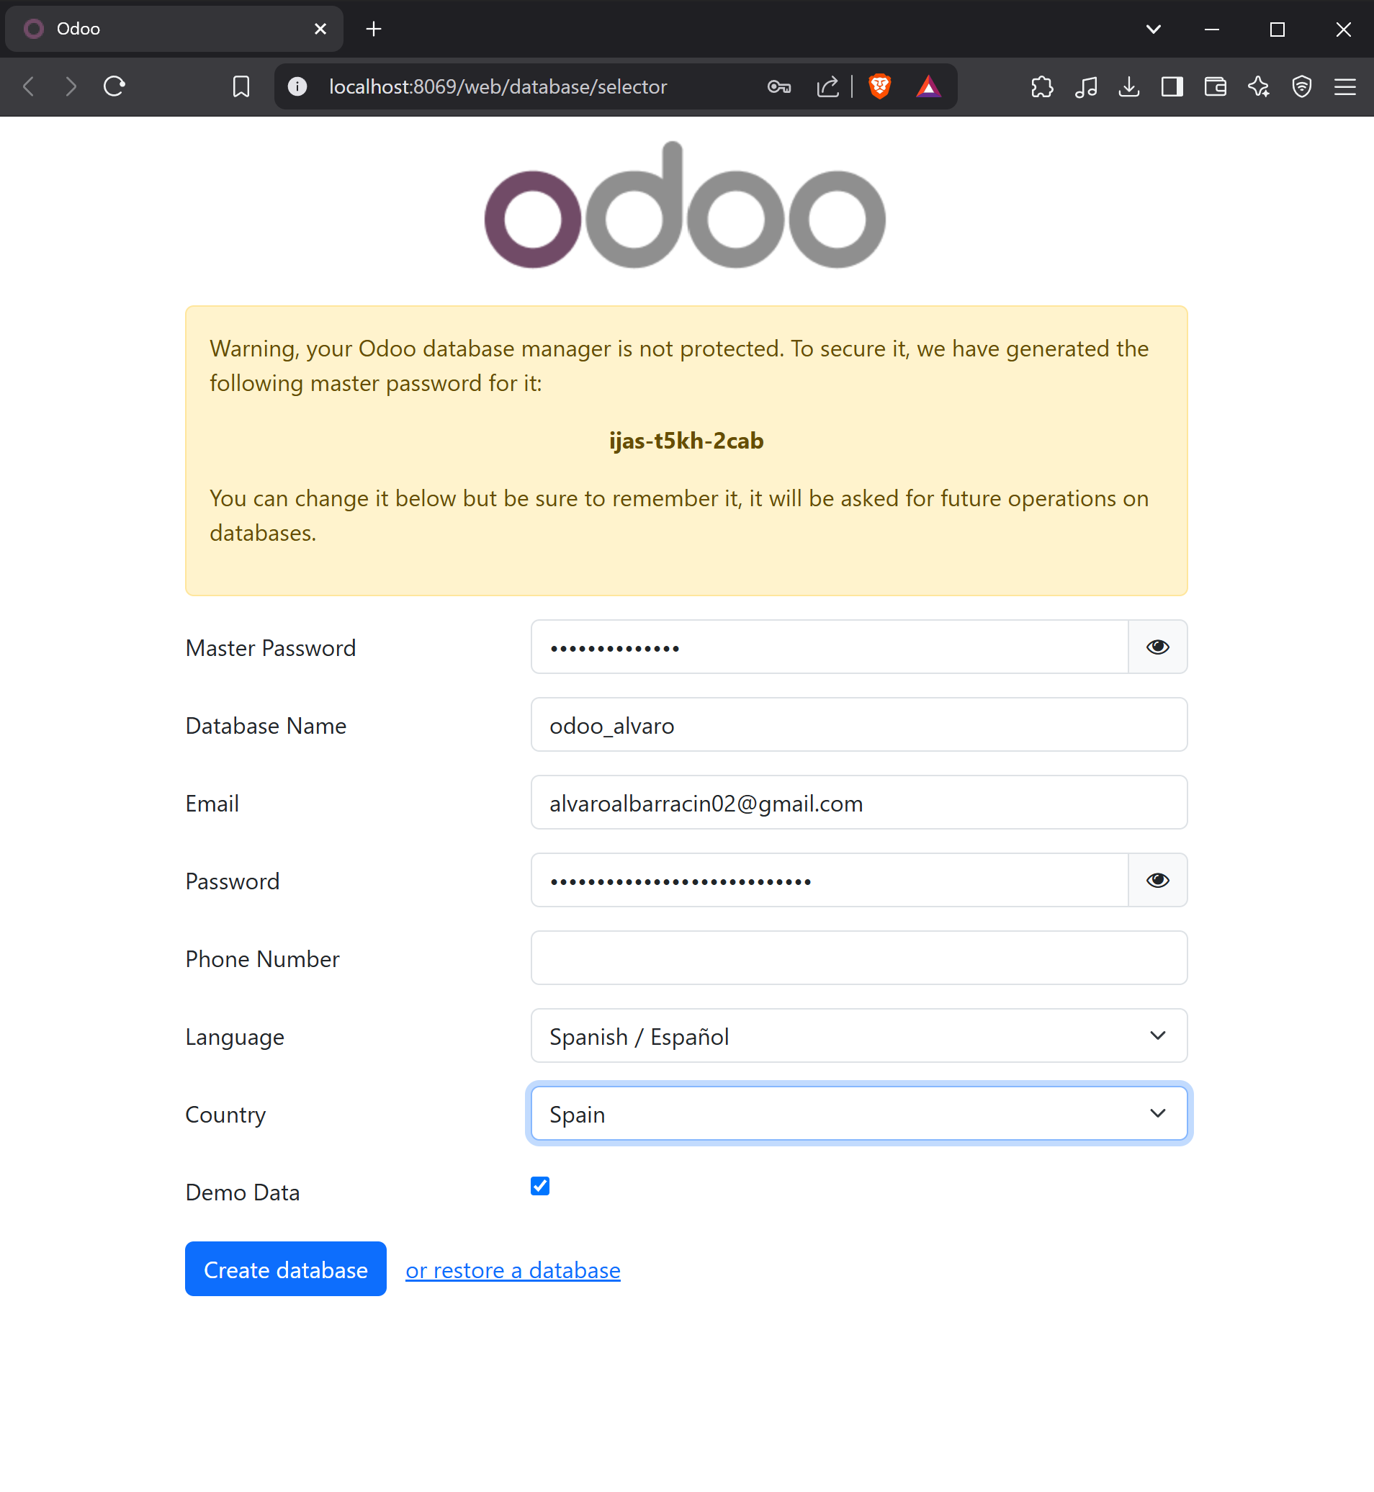

Iniciamos sesión.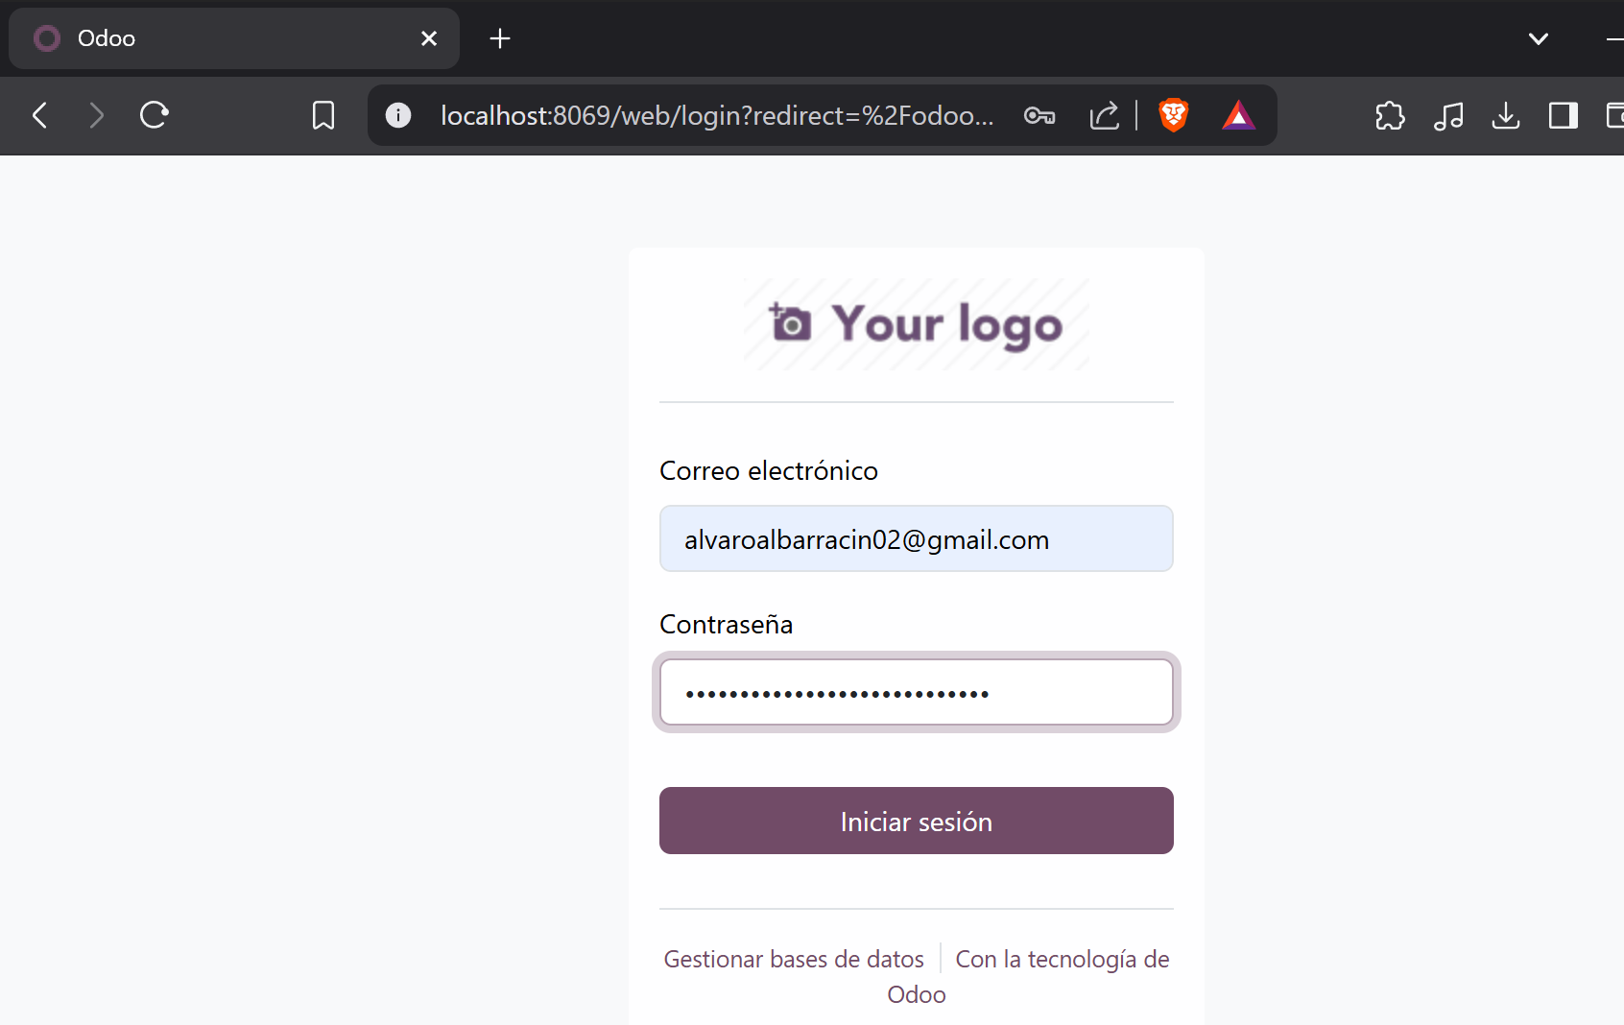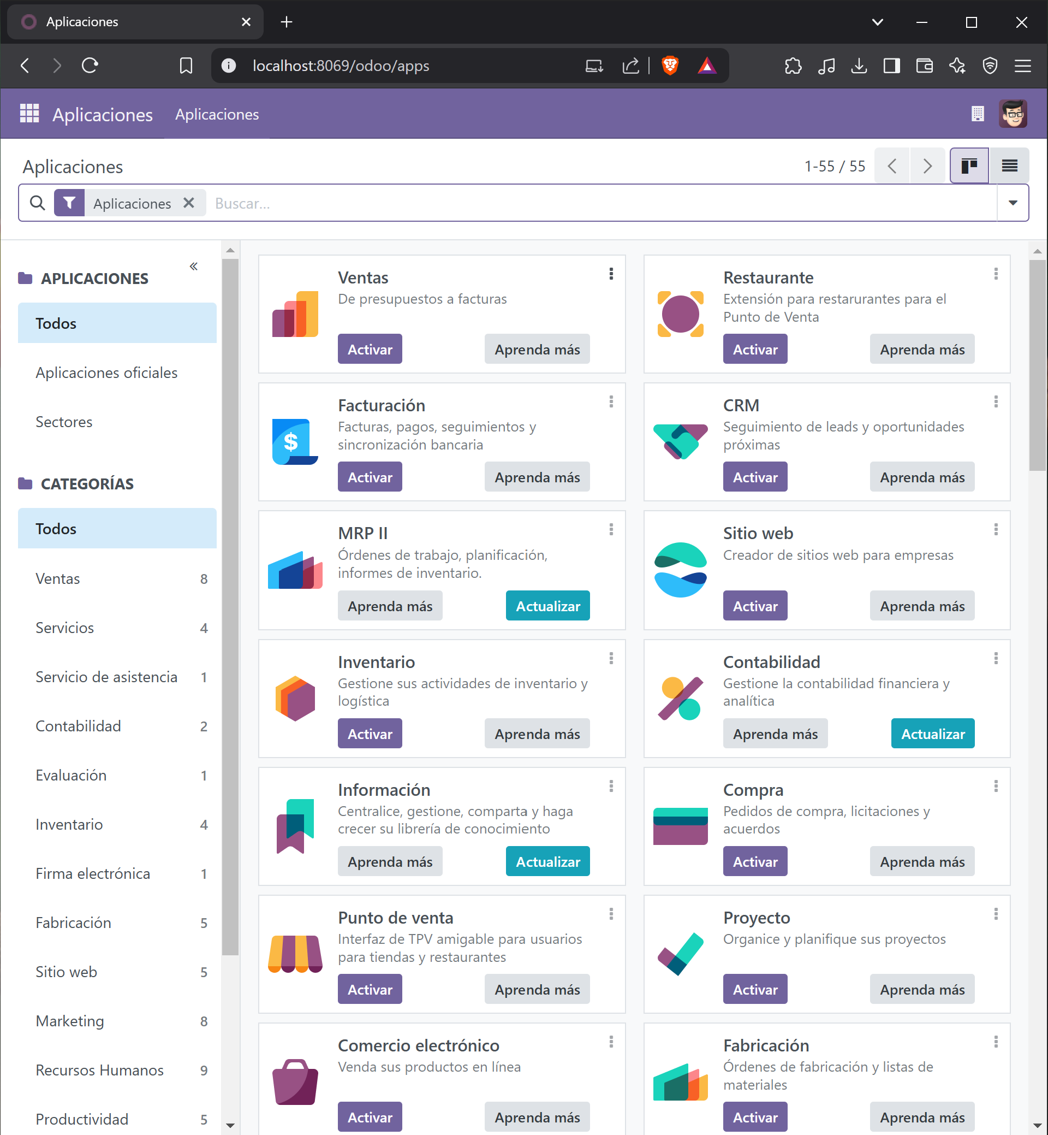

Accedemos a ajustes>usuarios.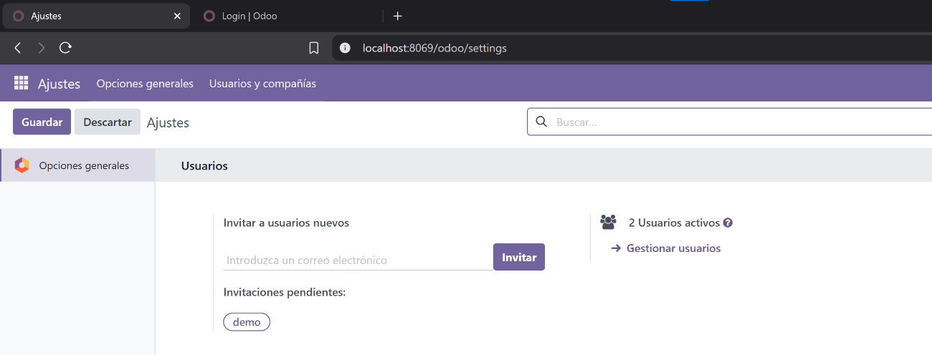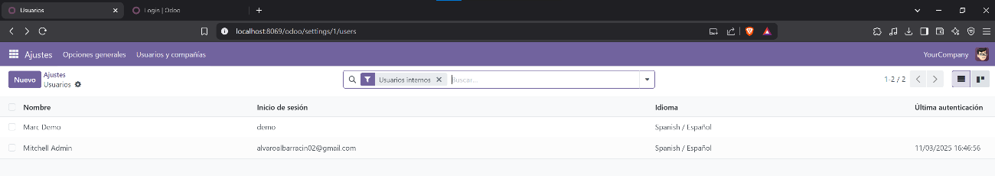

Modificamos nombre.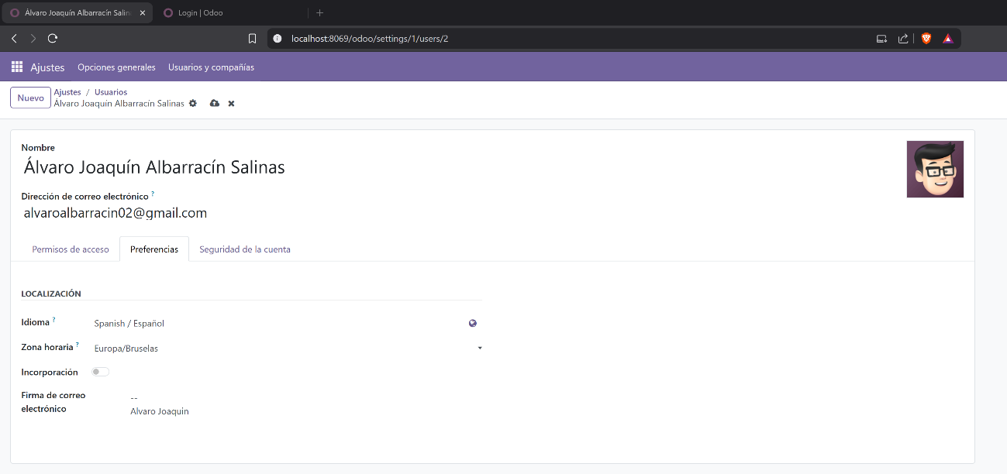

Eliminamos al usuario demo.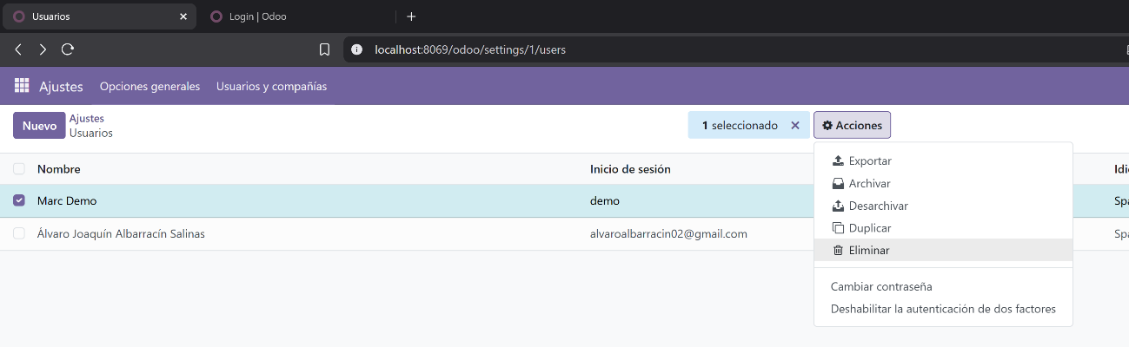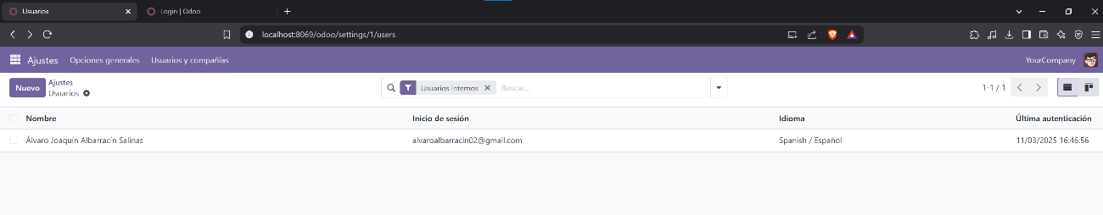

Creamos un nuevo usuario con permisos de administrador.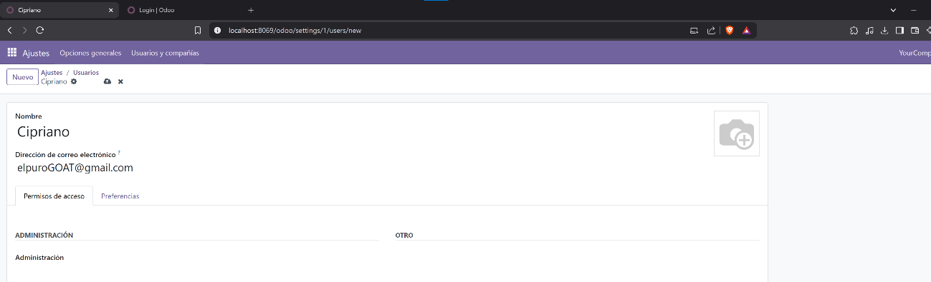

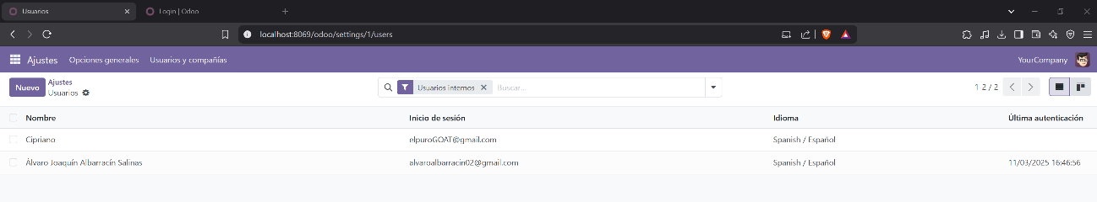Cerramos sesión con el administrador general (AlvaroJoaquin).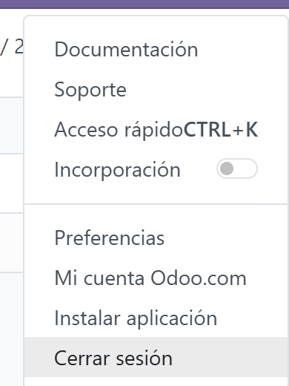

Ponemos contraeña al nuevo usuario, ya que sino, no podemos iniciar sesión.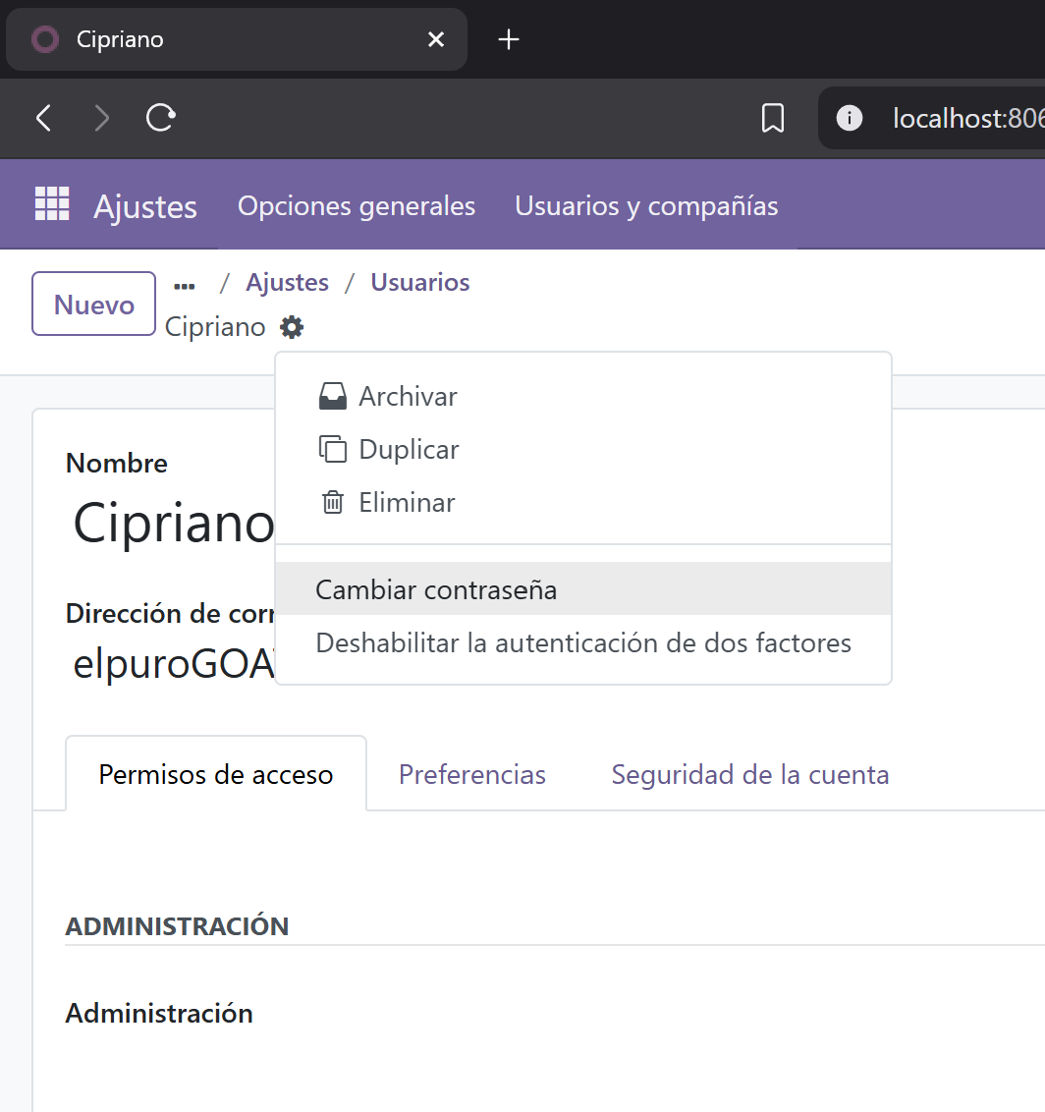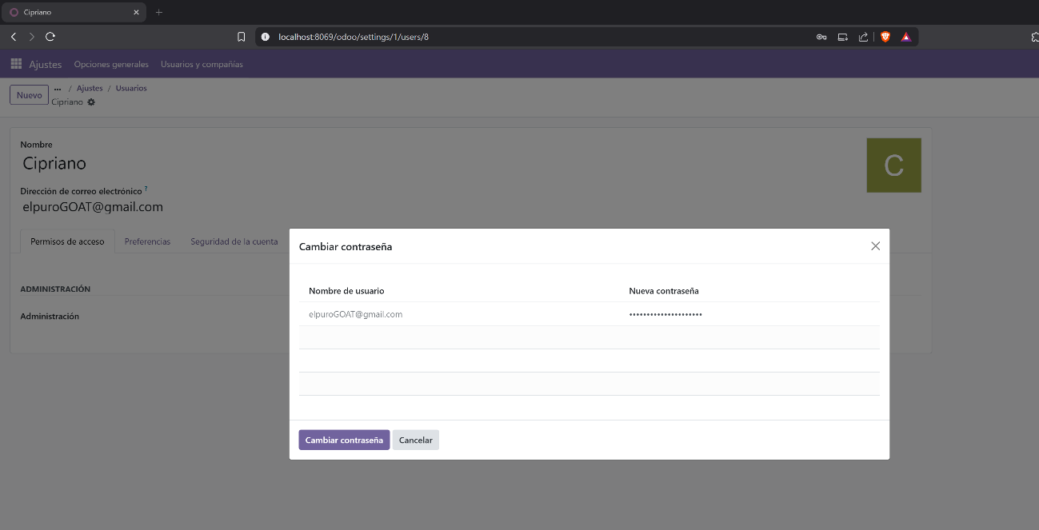

Iniciamos sesión con el nuevo usuario.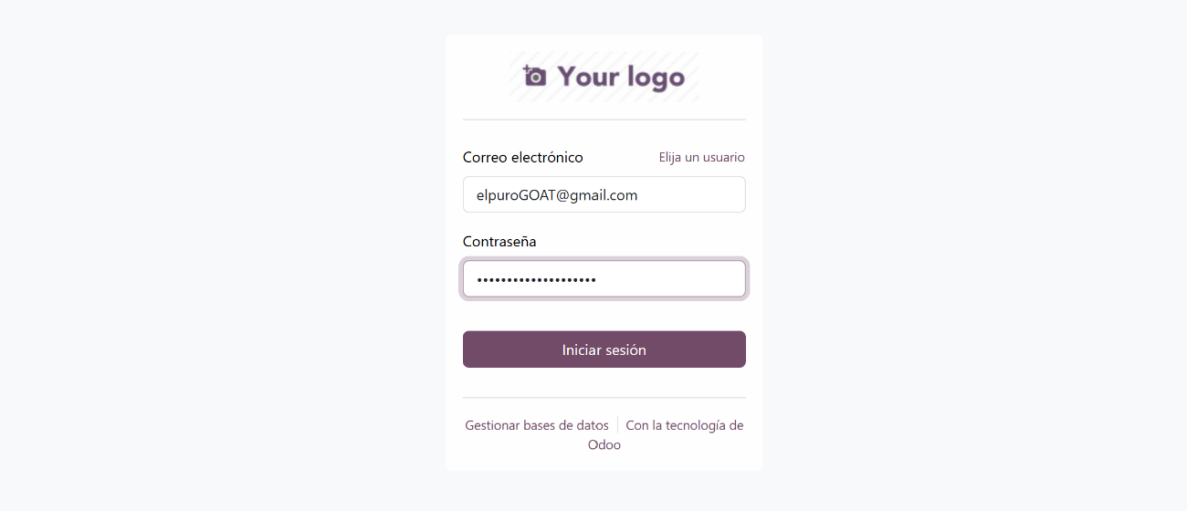

La C de la Cabra.

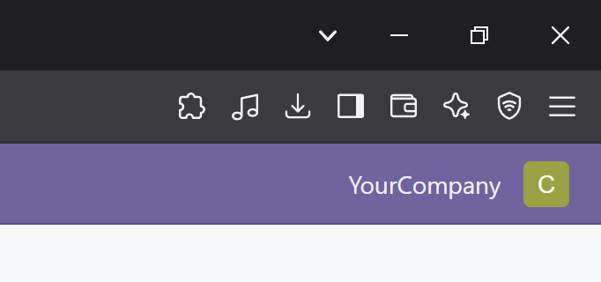

Filtramos las aplicaciones por aquellas que están instaladas.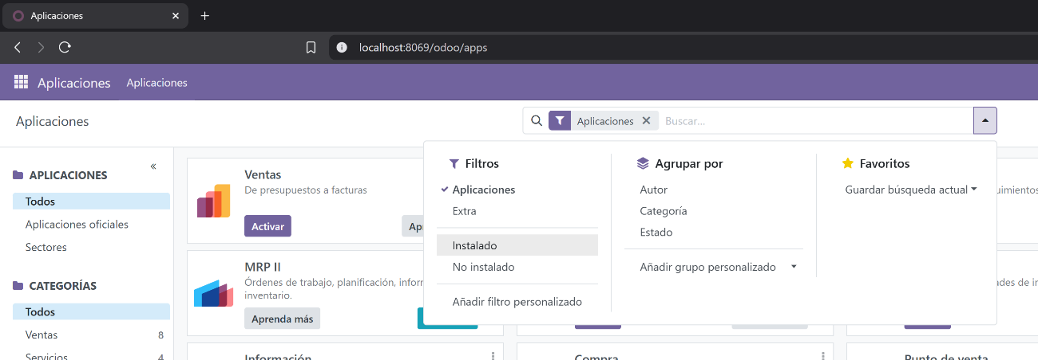

No tenemos ninguna instalada.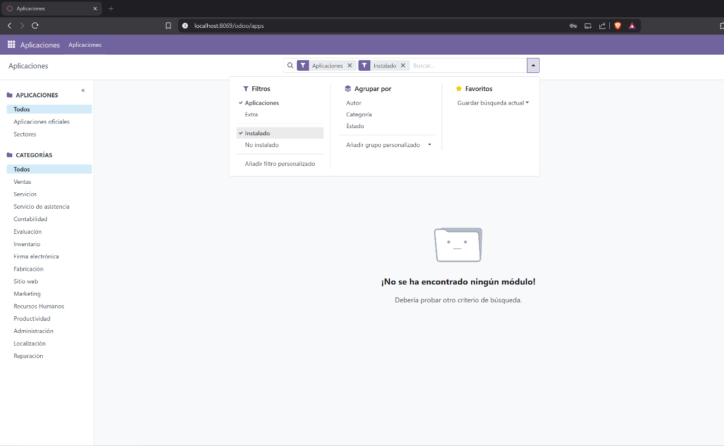

Vamos a ajustes para ver las compañías.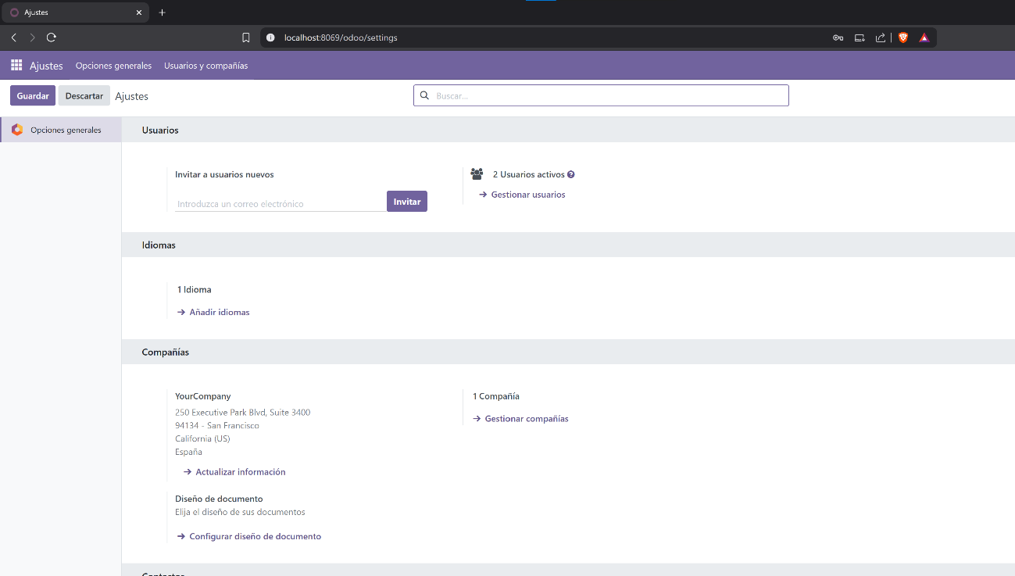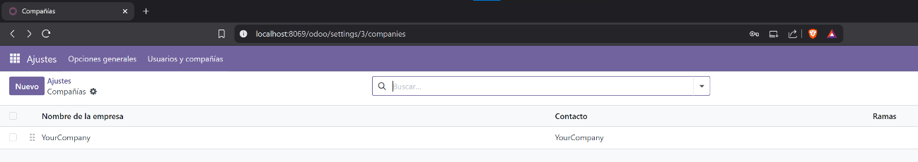

Configuración de nuestra compañía.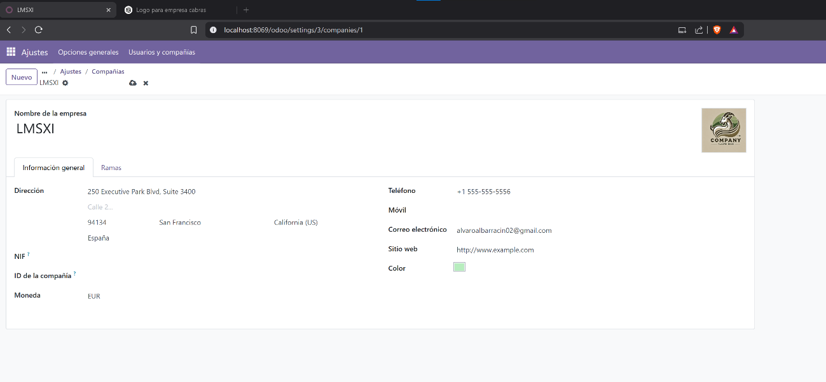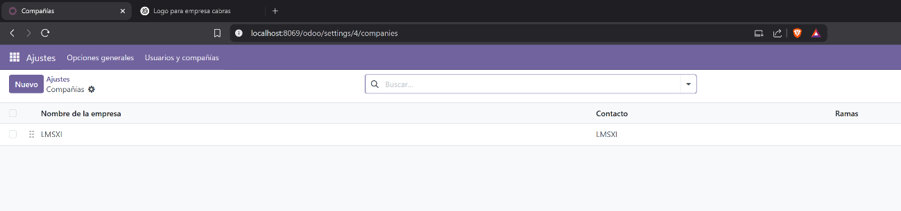

Al elegir usuario y al iniciar sesión sale nuestro nuevo logo.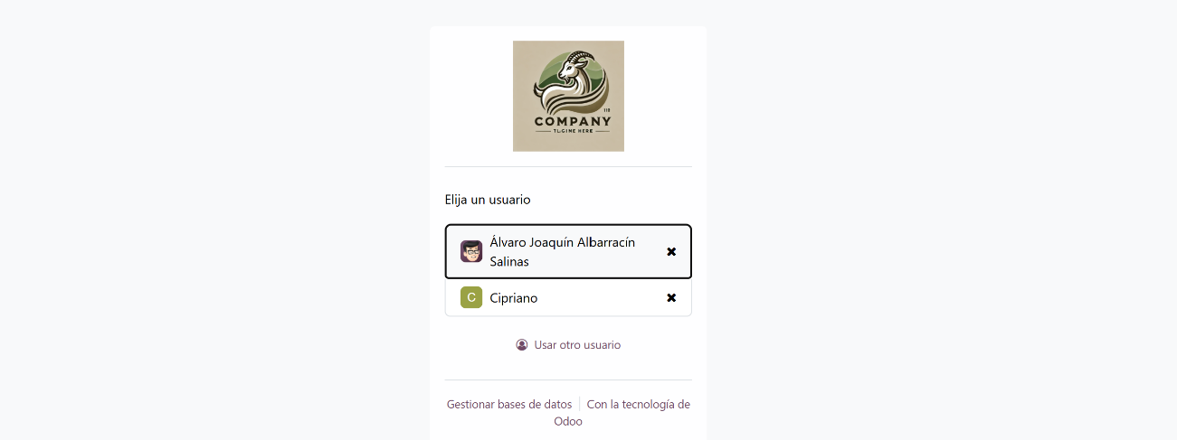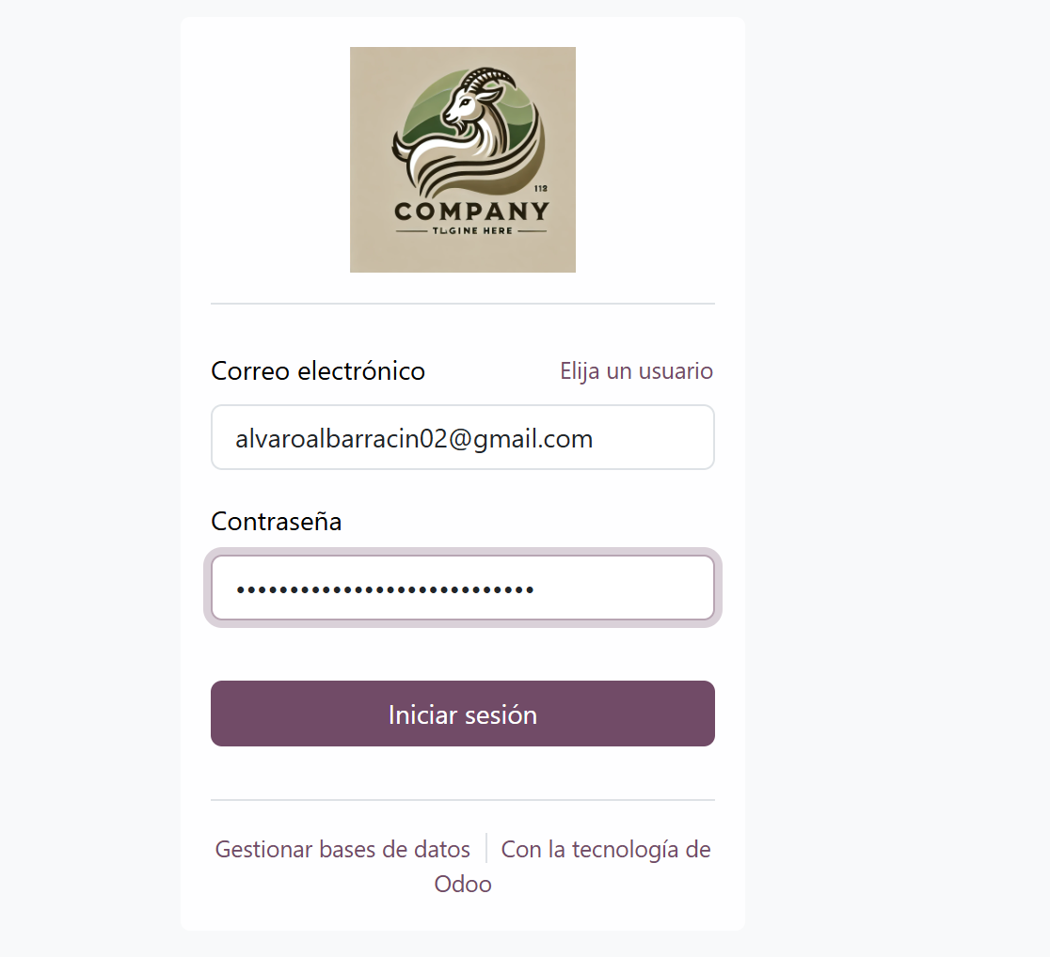

Buscamos el módulo Ventas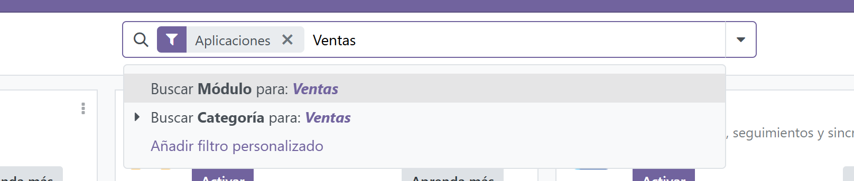

No nos deja activarlo. ☹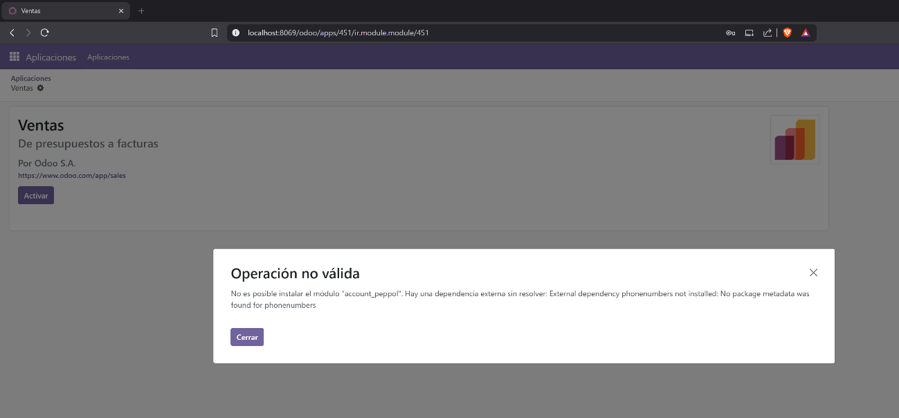

Por ello, nos mudamos a la versión web.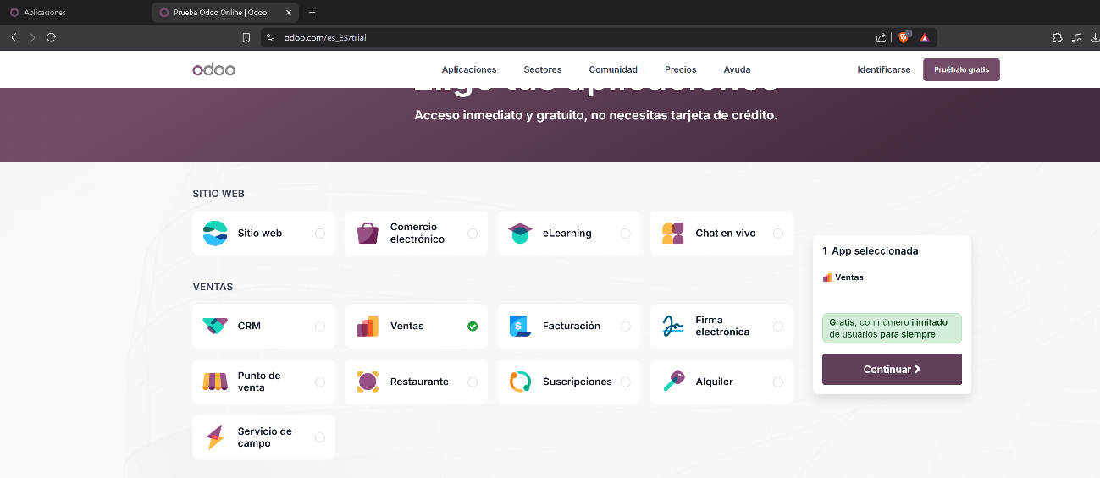

Creamos una cuenta.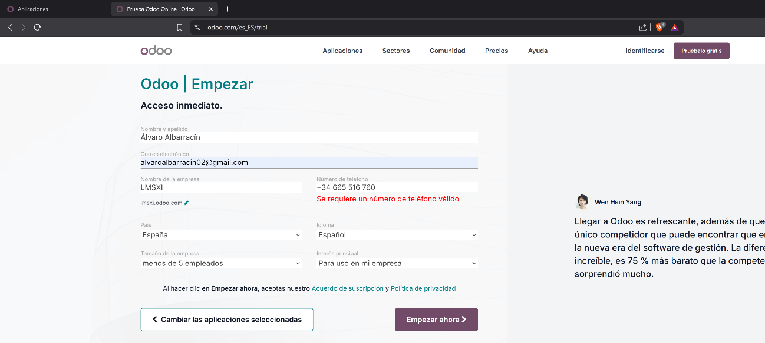

Vamos al apartado/módulo Ventas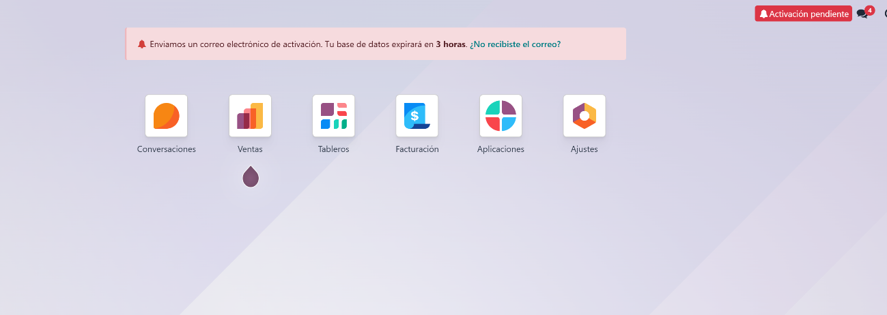

Vamos a crear un nuevo presupuesto.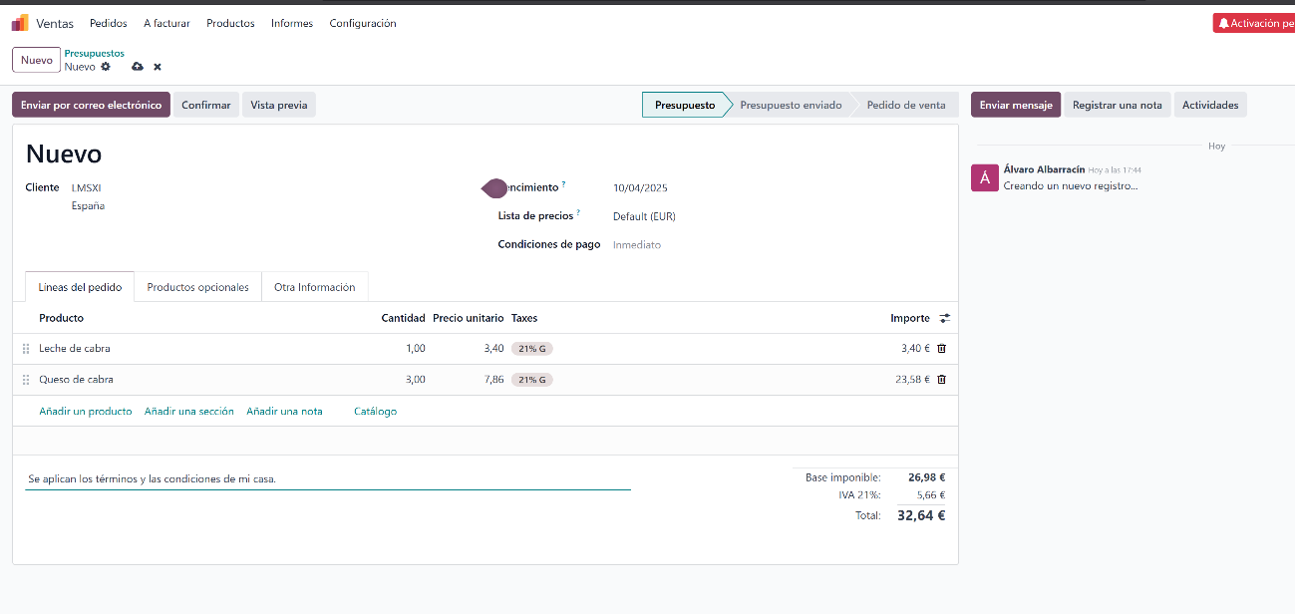

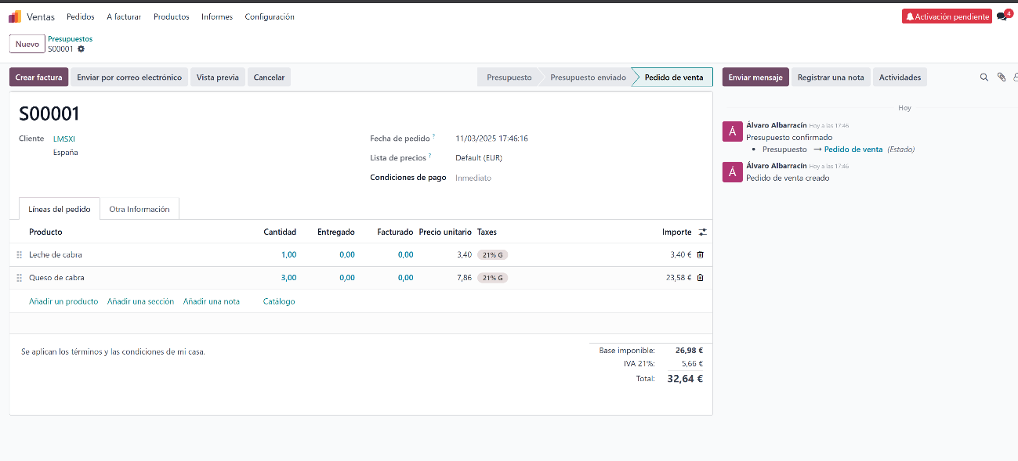

Creamos la factura.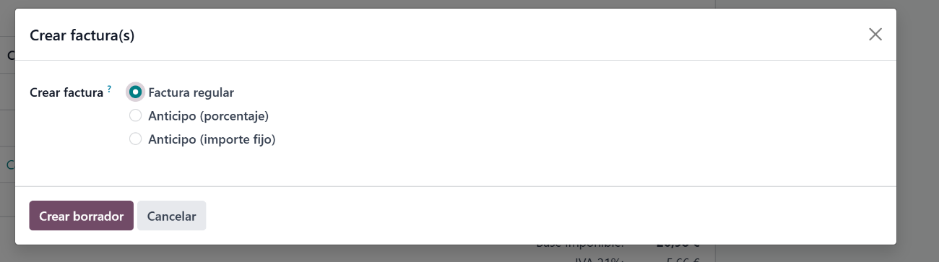Añadimos nuestro logo.